V297 scheda creata il 1 giugno 2026
Descrizione storico-bibliografica
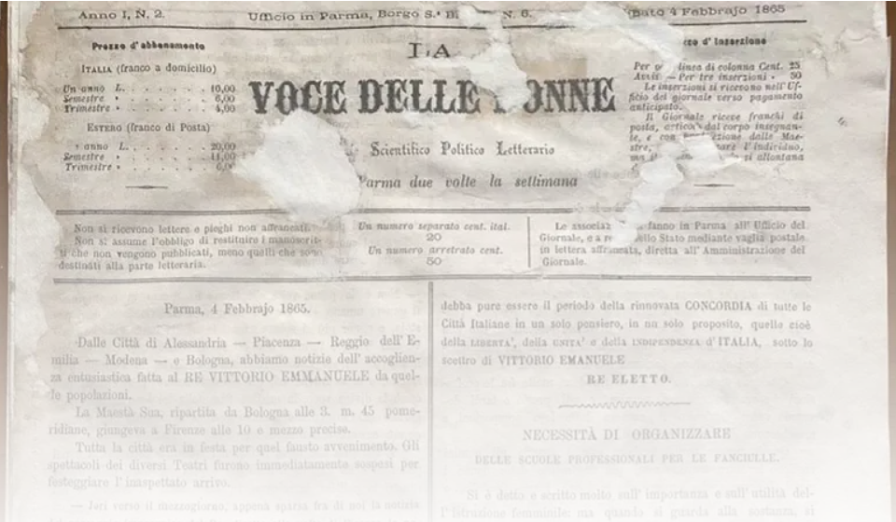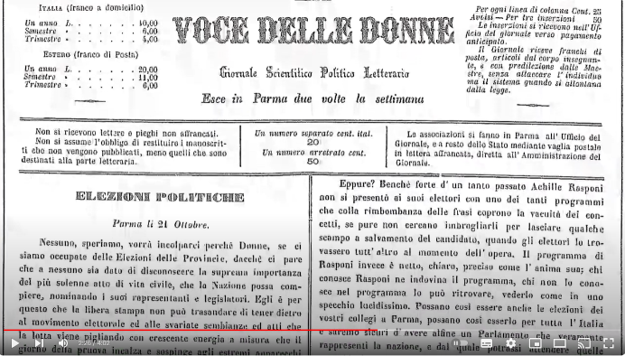
La *voce delle donne : giornale scientifico, politico, letterario. - Anno 1, n. 1 (1 febbrajo 1865)-anno 3 (1867). - Parma : Tip. Cavour, 1865-1867. – 3 volumi ; 34 cm. ((Bisettimanale; settimanale da anno 3, n. 2 (22 gennaio 1867). – Fondato da Giovanna Bertola. - LO10744628
Autore: Bertola, Giovanna

La *voce delle donne : giornale politico, scientifico, letterario, stampato in Parma : 1865-1867 / a cura di Gino Reggiani. – [Parma]: La pilotta, stampa 1992 (Parma : Maccari). - III, 46 p., [67] c. ; 35 cm. ((Ripr. facs. dell'ed. orig. - BNI 92-7980. - CFI0265912
Autore: Reggiani, Gino

Soggetto: Donna - Posizione sociale - Parma - 1865-1867; Risorgimento italiano - Emilia-Romagna - Partecipazione femminile – 1865-1867
Classe: D070.4082

Informazioni storico-bibliografiche
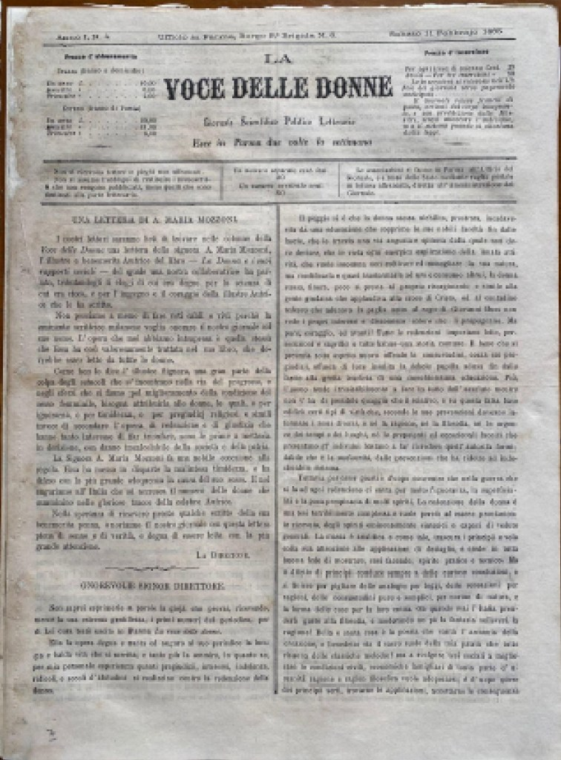
Parma e “La Voce delle Donne” con Fabrizia Dalcò. Luglio 8, 2025 By Parmaforwomen.it
Il primo giornale femminile in Italia fu fondato proprio nella nostra città da Giovanna Bertola. A raccontarci la sua storia è Fabrizia Dalcò, studiosa e autrice del Dizionario biografico delle parmigiane
Non tutti sanno che proprio a Parma, nel 1864, nacque il primo giornale femminile in Italia: La Voce delle Donne.
In un’epoca in cui l’informazione era quasi esclusivamente appannaggio maschile, infatti, una donna coraggiosa, Giovanna Bertola, decise di lanciare questa nuova iniziativa editoriale nella nostra città.
Ma chi era davvero? Cosa significava, in quell’epoca, creare un giornale femminile? E quale eredità ha lasciato?
Per rispondere a queste domande, abbiamo intervistato Fabrizia Dalcò, giornalista, esperta di storia delle donne e delle politiche di genere, autrice del “Dizionario biografico delle parmigiane” (Nuova Editrice Berti), in cui racconta le storie delle donne protagoniste della storia e della cultura di Parma, tra queste anche Giovanna Bertola.
Fabrizia, chi era Giovanna Bertola e qual era il contesto storico e sociale in cui operò?
“Giovanna era un’educatrice, appartenente a una famiglia liberale piemontese. Nasce a Mondovì nel 1845 e sposa molto giovane (come accadeva di frequente all’epoca) Antonio Garcéa, calabrese e ufficiale dell’esercito. Da subito segue il marito nei numerosi spostamenti che la sua professione imponeva: così Giovanna arriva a Parma il 28 luglio 1864 e, con la famiglia, si stabilisce in Borgo delle Asse.
Sappiamo che era istruita e appassionata di letteratura. Dopo la permanenza a Parma, la sua attività di educatrice continua in numerose scuole d’Italia: direttrice del Convitto delle regie scuole normali di Catanzaro, ispettrice della scuola magistrale di Arezzo e della Regia scuola di Bobbio.”
Quando e perché nasce La Voce delle Donne?
“Il giornale La voce delle donne: Giornale Scientifico Politico Letterario esce Parma (per i tipi di Pietro Grazioli) il 1° gennaio 1865. Il Direttore responsabile è Francesco Capano, artista di canto, che visse con la famiglia Garcéa, forse un cugino del marito. Anima della pubblicazione però è Giovanna, appena ventenne, già madre di Clorinda. Con ogni evidenza non poteva assumere la direzione della rivista.”
Quali erano le principali tematiche affrontate dal giornale?
“Le intenzioni sono chiare: così si legge nel primo numero “…La dignità della donna, checché se ne dica, è quella dei figli nostri, della patria nostra. …Educare, istruire, consigliare, parlare di diritti e di doveri, tale è il programma de La voce delle donne: e la Direzione fa appello a tutte le scrittrici, di cui l’Italia si onora, perché le prestino la loro penna, il loro ajuto, i loro lumi, in quest’opera non meno difficile che importante”.
In cosa si distingueva rispetto ad altre pubblicazioni dell’epoca?
“La voce delle donne è una novità assoluta nel panorama editoriale dell’ultimo trentennio dell’Ottocento. Parla alle donne, ma come dice chiaramente il significativo titolo: fa parlare le donne. La rivista è, in tutto e per tutto, un atto davvero rivoluzionario.”
Che tipo di pubblico leggeva il giornale? Era destinato solo alle donne?
“Non è dato sapere molto. Certo era destinato alle donne e molte sono state le collaborazioni. La stessa Giovannina scriveva sulle colonne del giornale, lo facevano le sue collaboratrici Teodorina Fanelli e Adele Campana. La voce delle donne si avvale anche della preziosa collaborazione di Anna Maria Mozzoni, divenuta negli anni successivi capofila nelle battaglie per l’emancipazione femminile.”
In che modo il giornale contribuiva all’emancipazione femminile?
“In modo davvero molto importante. Nell’analisi di una storia che si situa alla fine dell’Ottocento è necessario non contemporaneizzare, quindi cercare di non utilizzare categorie di pensiero che sono contemporanee. É vero però che il pensiero di Giovanna e de La voce delle donne riguarda il tema dell’istruzione femminile come percorso emancipatorio e, sappiamo quanto questo, sia ancora fondamentale per l’autonomia e l’indipendenza femminile.”
Che tipo di reazioni o critiche riceveva all’epoca la sua attività?
“La rivista venne accolta con indifferenza dai due giornali locali, La Gazzetta e Il Patriota, con disprezzo e sdegno dal vescovo di Parma, Felice Cantimori che, nella sua Pastorale letta in cattedrale il 12 febbraio 1865, invitò a non acquistare e leggere giornali che attaccassero la religione e, in particolare “… debbo segnalare l’irreligioso e spudorato, uscito alla luce testé, La voce delle donne”. Le difficoltà quindi furono sempre maggiori e dall’uscita bisettimanale si passò all’uscita mensile.”
Cosa possiamo imparare oggi da Giovanna Bertola?
“Mi sembra che l’insegnamento della vicenda di Giovanna possa concretarsi nell’idea di un agire controcorrente e, nonostante le numerose difficoltà, nell’essere capaci di avere un pensiero altro e non uniforme a quello comune dell’epoca in cui ci è dato di vivere e di agire.
Sulla vicenda biografica di Giovanna Bertola sono uscite alcune pubblicazioni. Il percorso storiografico che ha visto approfondimenti e riscoperte sulla storia delle donne ha permesso che emergesse la figura di Giovanna anche rispetto a quella del marito Antonio Garcéa”.
Per approfondire: Teti V., Il patriota e la maestra. La misconosciuta storia d’amore e ribellione di Antonio Garcèa e Giovanna Bertòla ai tempi del Risorgimento, Quodlibet, 2012; Re S., Dottoresse o amabili donnine?, Battei, 1999; Reggiani G. (a cura di), La Voce delle Donne (1865-1867), La Pilotta Editrice, 1992.
Rosaria Frisina https://www.parmaforwomen.it/parma-e-la-voce-delle-donne/.

Dare voce alle donne: Giovanna Bertòla. Ideò il primo giornale femminile emancipazionista d'Italia
Se pochi sanno che a Mondovì, nel 1472, venne alla luce il primo libro stampato in Piemonte con la tecnica dei caratteri mobili ancor meno nota è la storia di Giovanna Maria Cunegonda Bertòla, ideatrice de La voce delle donne. Giornale scientifico politico e letterario, considerato il primo giornale di emancipazione femminile italiano con l’obiettivo di fornire alle donne gli strumenti per potersi fare strada in un mondo di uomini. La rivista ebbe purtroppo vita breve, ciò nonostante, fu fondamentale per il suo contributo allo sviluppo del giornalismo e della stampa periodica femminile. Cristina Ricci https://rivistasavej.it/lung/2024/dare-voce-alle-donne-giovanna-bertola.

Note e riferimenti bibliografici
- Dottoresse o amabili donnine? : istituzioni scolastiche a Parma e ruolo sociale delle donne / Stefania Re. - Parma : Battei, 1999. - 281 p. ; 22 cm
- La voce delle donne : guida al Risorgimento dell'Emilia Romagna / a cura di Jadranka Bentini. - Torino [etc.] : Allemandi, 2011. - 174 p. : ill. ; 24 cm
- Il patriota e la maestra : la misconosciuta storia d'amore e ribellione di Antonio Garcèa e Giovanna Bertòla ai tempi del Risorgimento / Vito Teti ; prefazione di Maurice Aymard. - Macerata : Quodlibet, 2012. - 366 p. : ill. ; 24 cm.. - (Lavoro critico ; 6). - [ISBN] 978-88-7462-419-5. - [BNI] 2012-6413.
- Il patriota e la maestra: Antonio Garcèa (1820-1878) e Giovanna Bertòla (1843-1920). Sud e nord uniti nel volume di Vito Teti / Angela Picca. In: Apollinea : rivista bimestrale del territorio del Parco nazionale del Pollino , Anno 17, n. 2 (mar.-apr. 2013), p.38-39
- "La voce delle donne" di Giovanna Bertola torna a parlare grazie all’inchiesta di quattro studentesse del Bertolucci. La repubblica Parma, 5 luglio 2021
- La Patriota e la Maestra. 2 ottobre 2021 Danila Baldo Iuvenilia, Numero 134, Percorsi
- https://www.cgilparma.it/PUBBLICO/CDLT/ATTUALITA/COMUNICATI/la-voce-delle-donne-una-rivista-ottocentesca-loggetto-della-prima-delle-pillole-di-memoria-2024/.
- La voce delle donne : pioniere e ispiratrici del giornalismo italiano / Valeria Palumbo. - Bari ; Roma : Laterza, 2025. - XV, 218 p. ; 21 cm. - (I Robinson. Letture). - [ISBN] 978-88-581-5720-6. - [BNI] 2025-5448.

